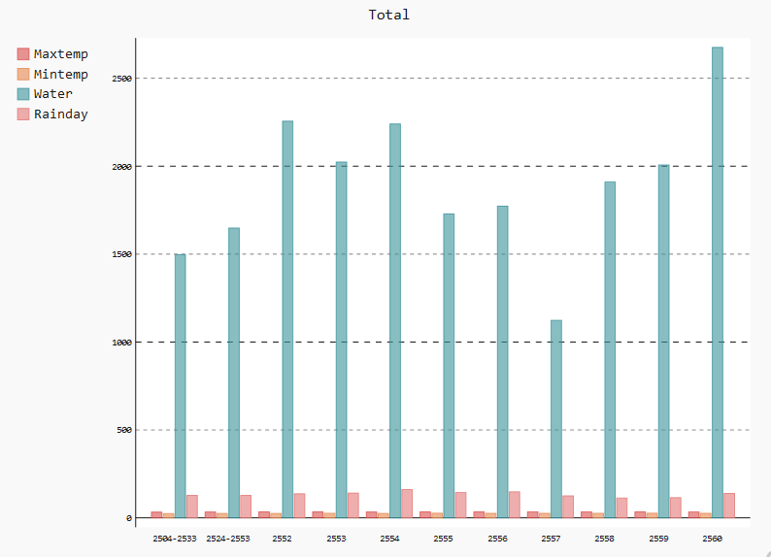

จากกราฟ Total ซึ่งเป็นกราฟรวมข้อมูลอุณหภูมิสูง-ต่ำ ปริมาณนำฝนละจำนวนวันที่ฝนตก ในแต่ละเดือนของทุกปี ตั้งแต่ปี 2504-2560 ซึ่งปัจจัยที่ทำให้ฝนตกในแต่ละปีก็อาจจะมีความแตกต่างกัน อย่างมรสุมต่างๆ แต่ปัจจัยที่จะส่งผลต่อการตกของฝนคือ สภาพอากาศ ในช่วงปีไหนที่มีสภาพอากาศร้อนหรืออบอ้าวก็จะทำให้ปีนั้นๆ มีฝนตกตั้งแต่ฤดูร้อนและตกยาวไปจนถึงช่วงฤดูฝน ยกตัวอย่างจากปีล่าสุดปี 2560 ที่มีปริมาณน้าฝนมากที่สุด เนื่องจากมีฝนตกหนักในช่วงเดือนพฤษภาคมที่เป็นปลายฤดูร้อนเข้าสู่หน้าฝนทำให้มีสภาพอากาศร้อนอบอ้าวถึง 34 องศาเซลเซียส จึงมีฝนตกหนักและตกยาวไปถึงช่วงปลายฤดูฝนอีกด้วย